淡江時報 第 1222 期
當月精選
當期期刊
時報當月精選（8月）版面及刊載新聞列表
2025/09/15

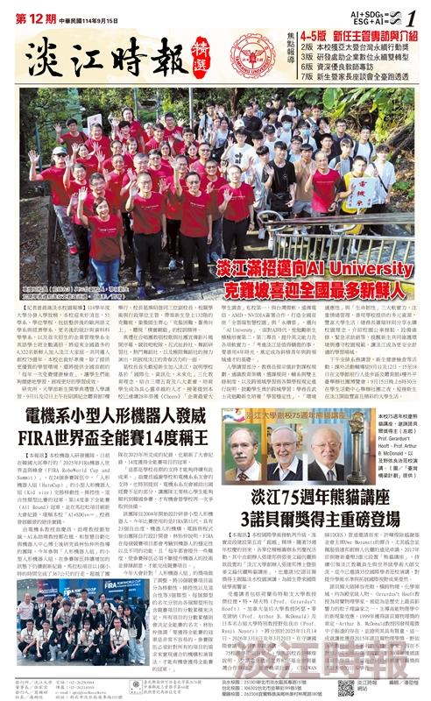
淡江時報精選第12期第1版

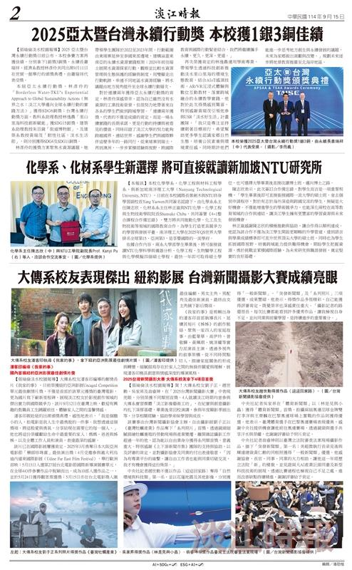
淡江時報精選第12期第2版

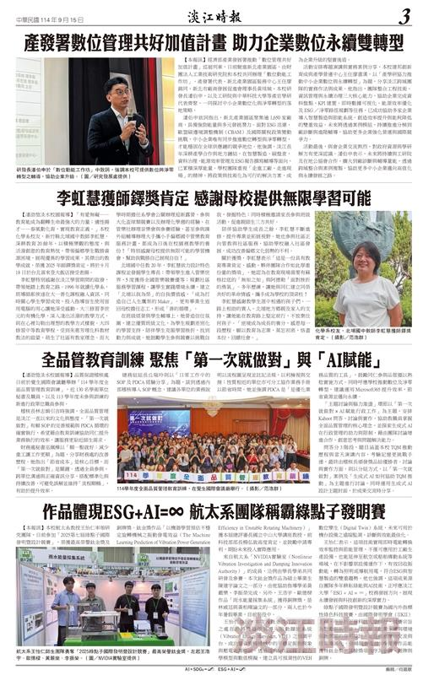
時報當月精選（8月）版面及刊載新聞列表


時報當月精選（8月）版面及刊載新聞列表


時報當月精選（8月）版面及刊載新聞列表


時報當月精選（8月）版面及刊載新聞列表

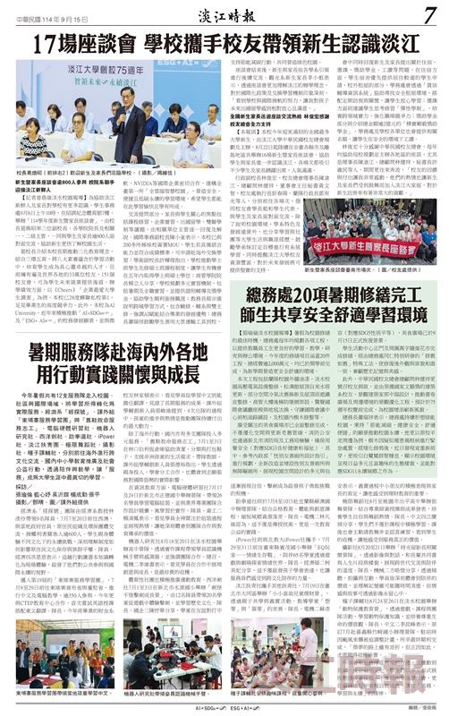
時報當月精選（8月）版面及刊載新聞列表

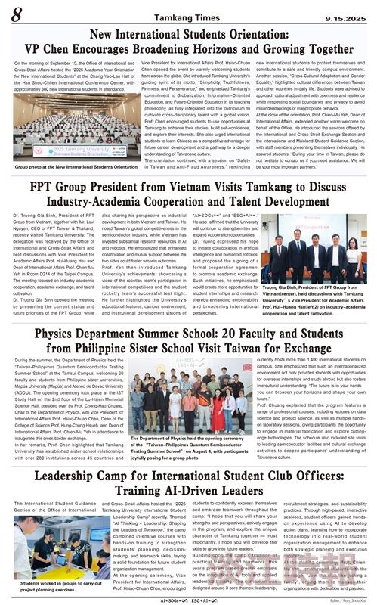
時報當月精選（8月）版面及刊載新聞列表

